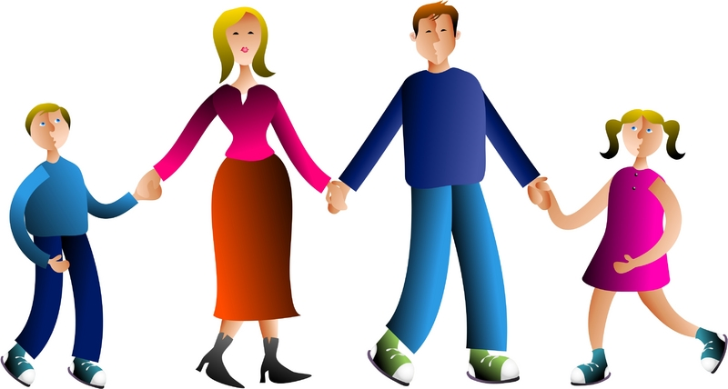

Памятки для родителей
Как выполнять домашние задания

- Успехи в учебе зависят от многих важных моментов жизни ученика: полноценный сон, рациональное здоровое питание, позитивное отношение к окружающим людям, стремление к успеху, наличие жизненно важных целей.

- Помните, что на выполнение домашних заданий не стоит тратить всю жизнь (есть ещё много чего интересного и увлекательного). Возьмите на заметку, что в начальных классах надо укладываться с домашней работой за 1 час.

- Каждые 45 минут не помешает отдохнуть: потанцевать, поваляться по полу, поупражняться с гантелями. Любящие родители могут поиграть с ребенком в игру "разожми кулачок", нарисовать в воздухе, следя глазами, (причем и одной и другой рукой) знак бесконечности, а ребенку назовите это "ленивой восьмеркой", а можно и цветы полить, и с собакой поиграть.

- Лучшее время для выполнения домашних заданий: с 15.00 до 18.00. Плотно пообедать надо не меньше, чем за час-полтора до этого, но и голодным садиться за уроки не стоит.

- С чего же начать? Убрать всё лишнее со стола! Если человек входит в работу легко, но быстро устаёт - начинать лучше с самых трудных заданий, если врабатывание растягивается, долго раскачивается - начинать лучше со средних заданий, потом уже переходить к сложным. А если совсем никак - надо начать с самых простых, чтобы почувствовать успех от быстро и легко выполненного.

- Уважаемые родители, дедушки и бабушки! Помните! Домашнее задание задают вашему ребёнку! Помощь необходима только в том случае, если у ребенка есть некоторые сложности в развитии познавательных навыков. В этом случае неплохо ещё и посоветоваться со специалистом, чтобы не навредить.

Как помочь ребёнку учится?

- Будите ребенка спокойно; проснувшись, он должен увидеть вашу улыбку и услышать ласковый голос. Не подгоняйте с утра, не дергайте по пустякам, не укоряйте за ошибки и оплошности, даже если “вчера предупреждали”.

- Не прощайтесь, предупреждая и наставляя: “смотри, не балуйся”, “веди себя хорошо”, “чтобы сегодня не было замечаний о твоем поведении” и т.п. Пожелайте ему удачи, подбодрите, найдите несколько ласковых слов. У него впереди трудный день.

- Встречайте ребенка после школы спокойно, не обрушивайте на него тысячу вопросов, дайте расслабиться (вспомните, как вы сами чувствуете себя после тяжелого рабочего дня, многочасового общения с людьми). Если же ребенок чересчур возбужден, если жаждет поделиться чем-то, не отмахивайтесь, не откладывайте на потом, выслушайте, это не займет много времени.
- Если видите, что ребенок огорчен, но молчит, не допытывайтесь, пусть успокоится и расскажет сам.

- Лучшее время для домашних занятий с ребенком с 15 до 17 часов - первая смена, с 9 до 11 часов – вторая смена. Занятия вечерами бесполезны, т.к. ребенок уже устал от насыщенного учебного дня.

- Не заставляйте делать все задания в один присест, это должно занимать не больше 15-20 минут времени, и только после 20 минутного отдыха можно вернуться к заданию.

- Во время занятий с ребенком необходимы: спокойный тон, поддержка (“не волнуйся, все получится”, “давай разберемся вместе”, “я тебе помогу”), похвала (даже, если не очень получается).

- В общении с ребенком старайтесь избегать условий: “Если ты сделаешь, то…”. Порой условия становятся невыполнимыми вне зависимости ребенка, и вы можете оказаться в очень сложной ситуации.

- Будьте внимательны к жалобам ребенка на головную боль, усталость, плохое состояние. Чаще всего это объективные показатели утомления, трудности учебы.

- Имейте ввиду, что все дети любят сказку перед сном, песенку, ласковые слова. Все это успокаивает их, помогает снять напряжение, спокойно уснуть. Старайтесь не вспоминать перед сном о неприятностях.

Родителям о наказаниях

- Шлепая ребенка, вы учите его бояться вас.
- Проявляя при детях худшие черты своего характера, вы показываете им плохой пример.
- Телесные наказания требуют от родителей меньше всего ума и способностей, чем любые другие воспитательные меры.
- Шлепки могут только утвердить, но не изменить поведение ребенка.
- Если вы шлепаете ребенка «под горячую руку», это означает, что вы хуже владеете собой, нежели требуете того от ребенка.
- Задача дисциплинарной техники - изменить желания ребенка, а не только его поведение.
- Очень часто наказание не исправляет поведение, а лишь преображает его.
- (Наказания вынуждают ребенка опасаться потерять родительскую любовь. Он чувствует себя отверженным и начинает ревновать к брату или сестре, а порой и к родителям. У наказанного ребенка может возникнуть враждебное чувство к родителям. И едва в нем объединятся два чувства - любовь и ненависть - как сразу возникнет конфликт.)
- Частые наказания побуждают ребенка оставаться инфантильным.
- Наказание может заставить ребенка привлекать внимание родителей любыми средствами.
- Нельзя наказывать ребенка до 2,5-3 лет.
Чем заменить наказания?
- Терпением. Это самая большая добродетель, которая только может быть у родителей.
- Объяснением. Объясните ребенку, почему его поведение неправильно, но будьте предельно кратки.
- Отвлечением. Постарайтесь предложить вашему ребенку что-нибудь более привлекательное, чем то, что ему хочется.
- Неторопливостью. Не спешите наказывать сына или дочь - подождите, пока поступок повторится.
- Наградами. В конце концов, они более эффективны, чем наказание.
        - Как поддержать самоценность ребенка?
- Безусловно, принимайте ребенка!
- Активно и заинтересованно выслушивайте рассказы о его переживаниях и потребностях.
- Чаще бывайте с ребенком (играйте, читайте, гуляйте и т.п.)
- Не вмешивайтесь в те его занятия, с которыми он справляется сам.
- Помогайте, когда он просит.
- Поддерживайте каждый успех.
- Делитесь своими чувствами, проявляя доверие к ребенку.
- Конструктивно решайте конфликты.
- Используйте в повседневном общении приветливые фразы, ласковые слова.
- Обнимайте ребенка не менее четырех раз в день.

Как привить интерес к чтению у детей
- Пусть дети видят, как вы сами читаете с удовольствием: цитируйте, смейтесь, заучивайте отрывки, делитесь прочитанным и т.п.
- По очереди читайте друг другу рассказы или смешные истории. Развлекайте себя сами вместо того, чтобы смотреть телевизор. Поощряйте дружбу ребенка с детьми, которые любят читать.
- Показывайте, что вы цените чтение: покупайте книги, дарите их сами и получайте в качестве подарков.
- Пусть дети сами выбирают себе книги и журналы (в библиотеке, книжном магазине и т.п.).
- Почаще спрашивайте мнение детей о книгах, которые они читают.
- Поощряйте чтение любых материалов периодической печати: даже гороскопов, комиксов, обзоров телесериалов - пусть дети больше читают.
- На видном месте дома повесьте список, где будет отражен прогресс ребенка в чтении (сколько книг прочитано и за какой срок).
- В доме должна быть детская библиотечка.
- Выделите дома специальное место для чтения (укромный уголок с полками и т.п.).
- Разгадывайте с детьми кроссворды и дарите их им.
- Собирайте книги на темы, которые вдохновят детей еще что-то прочитать об этом (например, книги о динозаврах или космических путешествиях).
- Детям лучше читать короткие рассказы, а не большие произведения: тогда у них появляется ощущение законченности и удовлетворения.
- Предложите детям до или после просмотра фильма прочитать книгу, по которой поставлен фильм.
- Поощряйте чтение детей вслух, когда это только возможно, чтобы развить их навык и уверенность в себе.

